11/2006 Nouvelle Calédonie http://labolycee.org Calculatrice interdite
EXERCICE I : UN SÉISME DANS LE JURA (5,5 points)

Correction
1. Étude d'un sismogramme
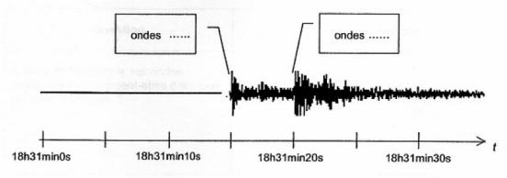
P
S
18 h 31 min 15 s
18 h 31 min 20 s

Lors d'un séisme les ondes sont toutes émises à la date t₀ depuis un même point (l'épicentre).
Les ondes P ont une célérité moyenne v_{p} = 6,0 km.s⁻¹ supérieure à la célérité des ondes S
v_{s} = 3,5 km.s⁻¹.
Le sismographe détecte donc en premier les ondes P puis après les ondes S.
- Dates d'arrivée :
- des ondes P: t_{p} = 18 h 31 min 15 s
- des ondes S: t_{S} = 18 h 31 min 20 s
- Soit d la distance qui sépare la station d'enregistrement du lieu où le séisme s'est produit.
La célérité notée v_{S} des ondes S est: v_{S} = (1)

La célérité notée v_{P} des ondes P est: v_{P} = (2)

1.4. Pour retrouver l'expression demandée il faut éliminer le terme t₀. On a :
d'après (1) : v_{S} . (t_{S} - t₀) = d ⇔ v_{S} .t_{S} - v_{S}.t₀ = d ⇔ t₀ =
on reporte dans (2) : v_{P} = =
il suffit maintenant d'isoler le terme d : v_{P} . = d
⇔ v_{P} . + d. = d
⇔ v_{P} . = d .
⇔ = d
finalement :
1.5. valeur numérique de d : rappel calculatrice interdite
d = = == = 42×10³ m = 42 km
2. Fonctionnement d'un sismomètre
2.1. Étude des oscillations libres en l'absence de tout séisme
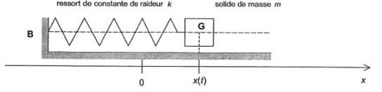

- Le solide S est soumis à trois forces :
- le poids
- la réaction du support rectiligne horizontal
- la force de rappel du ressort = - k.x.
- Appliquons la deuxième loi de Newton au centre d'inertie G du solide dans le référentiel terrestre supposé galiléen : + + = m.
en projection selon l'axe (Ox) orienté selon le vecteur unitaire il vient :
- k.x = m.
m. + k.x = 0
- La période propre T₀ des oscillations libres du solide est T₀ = .
analyse dimensionnelle :
[ m ] = M

D’autre part F = k.x = m.a
k = [k] = = M.T^{–2}
donc [m / k] = = T²
[T₀] = = T L'expression de la période propre T₀ proposée est bien homogène à une durée.
  - Étude des oscillations forcées lors d'un séisme
- L'excitateur est le sol qui se met à trembler lors d'un séisme.
Le résonateur est le système masse – ressort.
- On admet que l'amortissement est suffisamment faible pour que l'on puisse confondre la pseudo-période T et la période propre T₀.
Le phénomène de résonance se produit lorsque la période de l'excitateur est égale à la période propre du résonateur T₀.
- Sur une durée d'environ une seconde on peut observer plusieurs oscillations :

1 s

L'ordre de grandeur de la période des ondes P et S est plutôt de 0,1 s que 1,0 s ou 10 s.
- On a: T₀² =
Donc m =
m = = == 2,5×10^{–2} kg = 25 g
- Certaines ondes se propageant lors d'un séisme sont de fréquences beaucoup plus basses que celles des ondes P et S.
f = donc ces ondes sont de périodes T beaucoup plus grandes que celles des ondes S ou P.
Or T₀² est proportionnelle à m, donc si T₀ augmente il faut que m augmente.
3. À propos des séismes
Question | Réponse
A partir de l'épicentre, les ondes sismiques se propagent-elles dans une direction privilégiée ? | NON.  Les ondes sismiques sont des ondes progressives qui se propagent dans toutes les directions depuis l'épicentre et donc pas dans une direction privilégiée.
Les ondes sismiques se propagent-elles avec transport de matière ? | NON.  Comme toutes les ondes, les ondes sismiques se propagent sans transport de matière. Par contre elles transportent de l'énergie.
À propos des ondes P, le texte évoque des ondes longitudinales.  Définir une onde longitudinale. | Une onde est longitudinale si la direction de propagation de l'onde est parallèle à la direction de la perturbation.  Les ondes P sont longitudinales car ce sont des ondes de compression. (La matière est comprimée suivant la direction de propagation de l'onde)
Exprimer et calculer numériquement la longueur d'onde λ d'une onde P de période T = 0,2s. | λ = v_{P} . T  λ = 6,0×10³ × 0,2 = 1,2×10³ m
Pourquoi le texte donne-t-il les valeurs moyennes pour les célérités des ondes sismiques ? | Les ondes S ou P ne traversent pas des milieux homogènes au cours de leur propagation. Plusieurs milieux sont généralement traversés et la célérité des ondes S ou P dépend de la nature des milieux. Ainsi les célérités de ces ondes sont des célérités moyennes.

